Förvaring av Yubikey

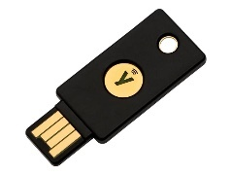

Yubikey nyckeln (som används vid inloggning på 724DTV klienten) ska förvaras inlåst, ej tillgänglig för obehöriga.